快速开始spring boot应用

官方向导搭建boot应用

1. 地址：<http://start.spring.io/>
2. 设置项目属性：

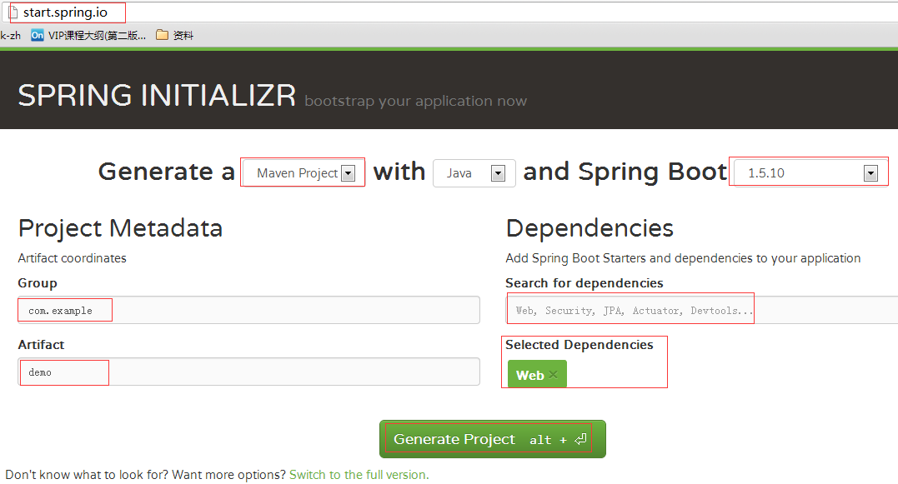

1. 解压，拷贝到工作空间，导入maven项目
2. 写Controller： HelloController.java

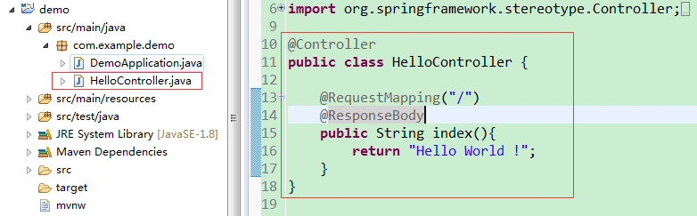

1. 启动Spring Boot入口类：DemoApplication

普通maven工程搭建boot应用

1. 新建一个普通的maven工程，选择quickstart

【注意：Spring boot是web工程，但是我们这里只需要建立quickstart即可，因为spring boot内嵌了servlert容器】

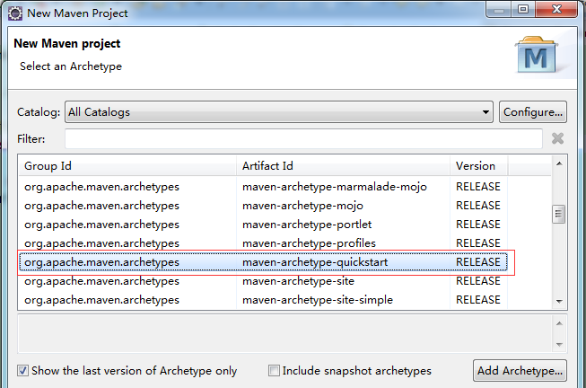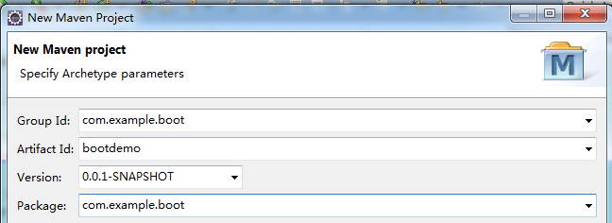

1. 查看官方文档：<https://projects.spring.io/spring-boot/>  点击quick start

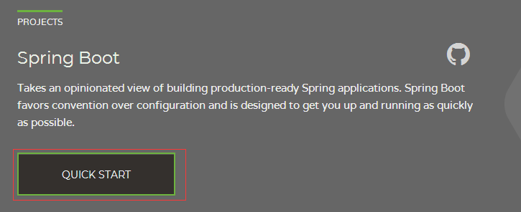

1. 选择版本【1.5.10.RELEASE】,建议：**生产环境中选择稳定的版本**
2. 拷贝依赖的父pom到自己的工程pom文件中：

<parent>

<groupId>org.springframework.boot</groupId>

<artifactId>spring-boot-starter-parent</artifactId>

<version>1.5.10.RELEASE</version>

</parent>

<dependencies>

<dependency>

<groupId>org.springframework.boot</groupId>

<artifactId>spring-boot-starter-web</artifactId>

</dependency>

</dependencies>

5.从上面的第一个boot项目的pom中拷贝项目构建的内容到当前工程中（以下内容为每个maven项目都必须要的）：

<properties>

    <project.build.sourceEncoding>UTF-8</project.build.sourceEncoding>

    <project.reporting.outputEncoding>UTF-8</project.reporting.outputEncoding>

    <java.version>1.8</java.version>

</properties>

<build>

    <plugins>

        <plugin>

            <groupId>org.springframework.boot</groupId>

            <artifactId>spring-boot-maven-plugin</artifactId>

        </plugin>

    </plugins>

</build>

6.如果项目出现红叉，选择项目 -- 》右键 --》Maven--》Update Project

7.拷贝文档中的事例代码**SampleController.java**到工程中

8.Run as --> Java Application启动SampleController.java

9.浏览器输入：<http://localhost:8080/> 即可

当然，除了以上两种方式搭建boot工程，也可以通过其它工具快速生成，例如idea ,  sts，spring boot cli等

这些工具集成了spring boot特性 ，可以一键生成springboot工程骨架

Starter POM

统一父POM管理

建立boot-parent工程

好，首先我们建立一个 **boot-parent**的maven工程：

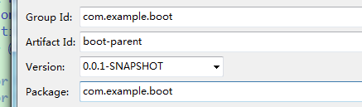

然后修改pom.xml

1. **packaging**改为为**pom**格式:

**<packaging>pom</packaging>**

1. 加入dependencyManagement, 同时**去掉version**， 直接使用父pom中的版本即可

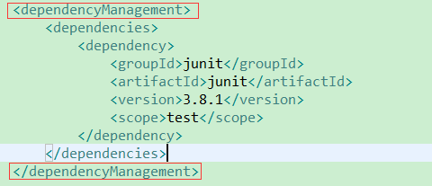

1. 删除无用的源文件，只保留pom.xml



1. 修改pom.xml,加入如下内容,从上面获取即可：

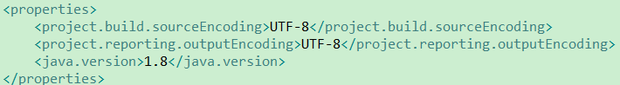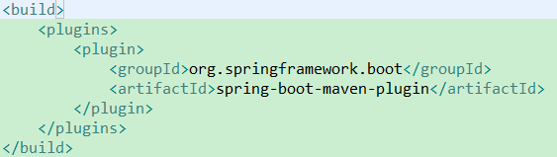

那么我们要成为一个springboot项目，必须要引入他的父pom对不对：

于是加入他的父pom:

**<dependency>**

**<groupId>org.springframework.boot</groupId>**

**<artifactId>spring-boot-parent</artifactId>**

**<version>1.5.10.RELEASE</version>**

**</dependency>**

建立boot-base工程：

建立boot-base工程，实现之前的helloworld功能：

1. 在boot-parent工程上面，建立**maven module**模块工程

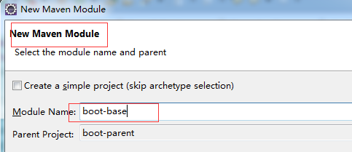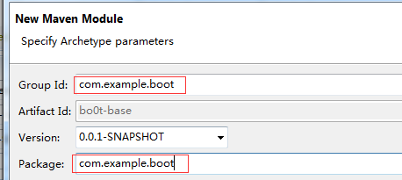

1. 把之前的SampleController.java复制过来，但是会报错，这时候，加入如下内容：

<dependency>

<groupId>org.springframework.boot</groupId>

<artifactId>**spring-boot-starter-web**</artifactId>

</dependency>

1. 如果报错，如下：

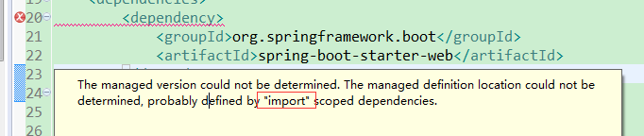

1. 需要修改父pom.xml中内容,**boot-parent**中的pom.xml,加入如下内容：

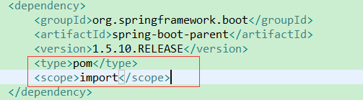

1. 启动SampleController，然后访问：<http://localhost:8080/>

spring boot一个很重要的特点：解决了所有依赖的版本问题

spring boot 测试

1. 添加测试支持依赖：spring-boot-starter-test

<dependency>

<groupId>org.springframework.boot</groupId>

<artifactId>**spring-boot-starter-test**</artifactId>

<scope>**test**</scope>

</dependency>

**注意：加入这个依赖之后，junit包就可以不用了，因为test的starter中包含了junit**

备注：怎么找到所有的starter：



这里面ctrl +f 搜索：starter，就可以看到spring boot中的所有starter

1. 在测试包中建立测试程序类，测试SampleController

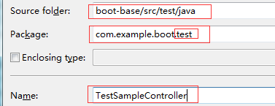

1. 编写测试类：

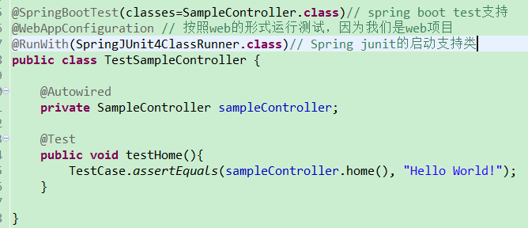

so easy

spring boot 启动注解分析

**1.@EnableAutoConfiguration**：开启自动配置功能

**@ComponentScan(basePackages={"com.example.boot"}) 包扫描**

**2.@SpringBootApplication配置详解**：

他是一个组合注解，他内部主要包含三个子注解：@SpringBootConfiguration、@EnableAutoConfiguration、@ComponentScan

**@SpringBootConfiguration**：他继承@Configuration，说明这是一个配置类，什么是配置类呢？就相当于我们以前写的xml配置，例如我们我们的bean标签，用来实例化一个bean。那么在这个配置类中就是实现以前我们xml配置的功能

**@EnableAutoConfiguration**：开启自动配置功能，他会扫描带有@Configuration的类，然后初始化这些配置类中的信息并且加入到应用上下文中去，同时完成一些基本的初始化工作

**@ComponentScan**：组件包扫描，也就是我现在需要扫描哪些包下面的注解，可自动发现和装配一些bean。**默认扫描当前启动类所在包下面的类和下面的所有子包**

spring boot 热加载/部署

1.加入springloaded

<dependency>

<groupId>org.springframework</groupId>

<artifactId>springloaded</artifactId>

</dependency>

2.加入spring-boot-devtools

<dependency>

<groupId>org.springframework.boot</groupId>

<artifactId>spring-boot-devtools</artifactId>

</dependency>

3.启动程序，访问浏览器出现第一个结果，然后修改控制器输出内容，再次刷新看到新的结果

**同时在控制台可以看待这样一句话：**

**o.s.b.d.a.OptionalLiveReloadServer    : LiveReload server is running on port 35729**

项目打包部署

1.修改boot-parent中pom.xml文件,增加如下内容（当然也可以把下面的内容复制到子模块中也是可以的）

<build>

<plugins>

<plugin><!-- 项目的打包发布 -->

<groupId>org.springframework.boot</groupId>

<artifactId>spring-boot-maven-plugin</artifactId>

<configuration>

<mainClass>com.example.boot.SpringBootMain</mainClass>

</configuration>

<executions>

<execution>

<goals>

<goal>repackage</goal>

</goals>

</execution>

</executions>

</plugin>

</plugins>

</build>

2.执行maven install

3.在target目录下面，可以看到打包的jar文件

4.执行java -jar xx.jar

**例如：**

**D:\tools\javaSE1.8\jdk1.8\bin>java.exe -jar D:\01_dev_env\repos\com\example\boot\boot-base\0.0.1-SNAPSHOT\boot-base-0.0.1-SNAPSHOT.jar**

【注意：执行jar的jdk版本需要与jar打包编译的版本一致。如果配置了环境变量，直接使用java命令打包即可】

这就是微架构，一个程序打包之后轻轻松松在如任何地方一执行就完成了。

Spring Boot属性配置文件详解

修改端口

application.properties:

server.port=8888

另外，也可以直接在运行jar包的时候修改

**java -jar xx.jar --server.port=8888**

自定义属性及获取

1.application.properties中[**文件改成UTF-8**]：

teacher.id=1

teacher.name=zhangsan

2.@Value("${属性名}")获取对应的属性值

@Controller

**public** **class** SampleController {

@Value("${teacher.name}")

**private** String teacherName;

@RequestMapping("/")

@ResponseBody

**public** String home() {

**return** "Hello World!" + **this**.teacherName;

}

}

参数引用

application.properties

teacher.id=1

teacher.name=zhangsan

teacher.info=Teacher ${teacher.name}'s number is ${teacher.id}

随机内容生成

# 随机字符串

random.string=${random.value}

# 随机int

random.number=${random.int}

# 随机long

random.long=${random.long}

# 1-20的随机数

random.b=${random.int[1,20]}

多环境配置

我们在开发应用时，通常一个项目会被部署到不同的环境中，比如：开发、测试、生产等。其中每个环境的数据库地址、服务器端口等等配置都会不同，对于多环境的配置，大部分构建工具或是框架解决的基本思路是一致的，通过配置多份不同环境的配置文件，再通过打包命令指定需要打包的内容之后进行区分打包，Spring Boot也提供了支持

在Spring Boot中多环境配置文件名需要满足application-{profile}.properties的格式，其中{profile}对应你的环境标识，比如：

* application-dev.properties：开发环境
* application-test.properties：测试环境
* application-prod.properties：生产环境

至于哪个具体的配置文件会被加载，需要在application.properties文件中通过**spring.profiles.active**属性来设置，其值对应**{profile}**值。

比如：**spring.profiles.active=dev**就会加载**application-dev.properties**配置文件中的内容

案例：

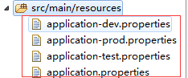

在dev, test, prod这三个文件均都设置不同的**server.port端口**属性，如：dev环境设置为8081，test环境设置为8082，prod环境设置为8083

**application.properties**中设置**spring.profiles.active=dev**，就是说默认以dev环境设置

总结：

1.application.properties中配置通用内容，并设置spring.profiles.active=dev，以开发环境为默认配置

2.application-{profile}.properties中配置各个环境不同的内容

Spring boot 集成模板引擎实现web应用

静态资源访问

静态资源：js, css, html, 图片，音视频等。

静态资源路径：是指系统可以直接访问的路径，且路径下的所有文件均可被用户直接读取。

Spring Boot默认提供静态资源目录位置需置于classpath下：

classpath:/public/

classpath:/resources/

classpath:/static/

classpath:/META-INFO/resouces/

案例：在classpath下面创建static目录，并且加入一个图片a.png



加入之后，然后不需要重启直接访问：<http://localhost:8081/a.png>

修改默认的静态资源目录：**spring.resources.static-locations**

模板引擎

Spring Boot强烈建议使用模板引擎渲染html页面，避免使用JSP，若一定要使用JSP将无法实现Spring Boot的多种特性。

老师在这里讲两种模板引擎的集成：Thymeleaf(spring boot推荐), FreeMarker

【师傅领进门，修行靠个人，哈哈】

Thymeleaf

Spring boot默认的模板配置路径为：src/main/resources/templates。当然也可以修改这个路径

集成Thymeleaf步骤：

1.修改pom.xml， 增加如下依赖：

<dependency>

<groupId>org.springframework.boot</groupId>

<artifactId>spring-boot-starter-thymeleaf</artifactId>

</dependency>

2.编写Controller

@Controller

**public** **class** SampleController {

@RequestMapping("/testThymeleaf")

**public** String testThymeleaf(ModelMap map) {

// 设置属性

map.addAttribute("name", "zhangsan");

// testThymeleaf：为模板文件的名称

// 对应src/main/resources/templates/testThymeleaf.html

**return** "testThymeleaf";

}

}

3.在src/main/resources/下面建立**templates/testThymeleaf.html**

<!DOCTYPE html>

<html>

<head lang="en">

<meta charset="UTF-8" />

<title>testThymeleaf</title>

</head>

<body>

<h1 th:text="${name}">ABC</h1>

</body>

</html>

4.运行spring boot，浏览器输入：<http://localhost:8081/testThymeleaf>

**Thymeleaf的默认参数配置（供参考）：**

# Enable MVC Thymeleaf view resolution.

spring.thymeleaf.enabled=true

# Enable template caching.

spring.thymeleaf.cache=true

# Check that the templates location exists.

spring.thymeleaf.check-template-location=true

# Content-Type value.

spring.thymeleaf.content-type=text/html

# Template encoding.

spring.thymeleaf.encoding=UTF-8

# Comma-separated list of view names that should be excluded from resolution.

spring.thymeleaf.excluded-view-names=

# Template mode to be applied to templates. See also StandardTemplateModeHandlers.

spring.thymeleaf.mode=HTML5

# Prefix that gets prepended to view names when building a URL.

spring.thymeleaf.prefix=classpath:/templates/

# Suffix that gets appended to view names when building a URL.

spring.thymeleaf.suffix=.html

# Order of the template resolver in the chain.

spring.thymeleaf.template-resolver-order=

# Comma-separated list of view names that can be resolved.

spring.thymeleaf.view-names=

FreeMarker

1.修改pom.xml，增加依赖

<!-- 集成freemarker -->

<dependency>

<groupId>org.springframework.boot</groupId>

<artifactId>spring-boot-starter-freemarker</artifactId>

</dependency>

2.写Controller

@RequestMapping("/testFreemarker")

**public** String testFreemarker(Map<String,String> map) {

map.put("name", "张三");

**return** "hello"; //默认为src/main/resources/templates/hello.flt

}

3.hello.flt,目录为：src\main\resources\templates

<html>

<body>

    hello, ${name}

</body>

</html>

3运行spring boot main，浏览器输入如下地址：

<http://localhost:8081/testFreemarker>

集成Swagger2构建RESTful API文档

[Swagger2提供以下能力]：

1.随项目自动生成强大RESTful API文档，减少工作量

2.API文档与代码整合在一起，便于同步更新API说明

3.页面测试功能来调试每个RESTful API

[集成Swagger2步骤]：

1.修改pom.xml， 添加Swagger2依赖

<dependency>

<groupId>io.springfox</groupId>

<artifactId>springfox-swagger2</artifactId>

<version>2.2.2</version>

</dependency>

<dependency>

<groupId>io.springfox</groupId>

<artifactId>springfox-swagger-ui</artifactId>

<version>2.2.2</version>

</dependency>

2.创建Swagger2配置类

在spring boot启动类所在包或子包中创建Swagger配置类SwaggerConfig.java，如下：

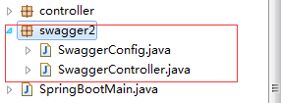

SwaggerConfig.java内容如下：

@Configuration

@EnableSwagger2

**public** **class** SwaggerConfig {

@Bean

**public** Docket createRestApi() {

**return** **new** Docket(DocumentationType.SWAGGER_2)

.apiInfo(apiInfo())

.select()

.apis(RequestHandlerSelectors.basePackage("com.example.boot"))// 指定扫描包下面的注解

.paths(PathSelectors.any())

.build();

}

// 创建api的基本信息

**private** ApiInfo apiInfo() {

**return** **new** ApiInfoBuilder()

.title("集成Swagger2构建RESTful APIs")

.description("集成Swagger2构建RESTful APIs")

.termsOfServiceUrl("https://www.baidu.com")

.contact("zhangsan")

.version("1.0.0")

.build();

}

}

3.创建Controller: SwaggerController.java

@RestController

@RequestMapping(value="/swagger")

**public** **class** SwaggerController {

@ApiOperation(value="获取用户信息", notes="根据id来获取用户详细信息")

@ApiImplicitParam(name="id", value="用户ID", required=**true**, dataType="String")

@RequestMapping(value="/{id}", method=RequestMethod.GET)

**public** Map<String,String> getInfo(@PathVariable String id) {

Map<String ,String> map = **new** HashMap<String, String>();

map.put("name", "张三");

map.put("age", "34");

**return** map;

}

}

4.启动Spring boot，访问Swagger UI界面：<http://localhost:8081/swagger-ui.html>

5.测试API:

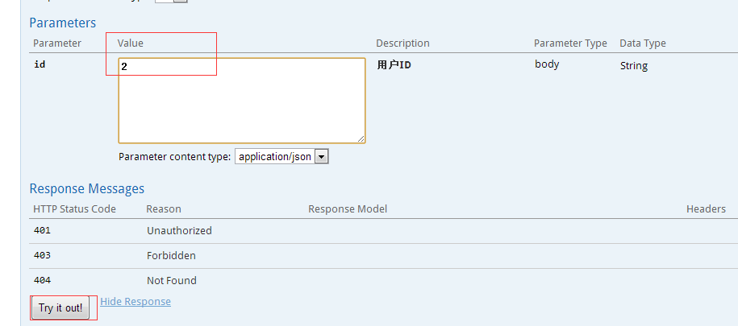

集成Swagger2源码成功!

统一异常处理

创建全局异常处理类：通过使用@ControllerAdvice定义统一的异常处理类，@ExceptionHandler用来定义针对的异常类型

1.增加异常类：

@ControllerAdvice

**class** GlobalExceptionHandler {

@ExceptionHandler(value = Exception.**class**)

**public** ModelAndView defaultErrorHandler(HttpServletRequest req, Exception e)

**throws** Exception {

ModelAndView mav = **new** ModelAndView();

mav.addObject("msg", "异常咯...");

mav.setViewName("error");

**return** mav;

}

}

2.增加Controller方法，抛出异常：

@RequestMapping("/exception")

**public** String hello() **throws** Exception {

**throw** **new** Exception("发生错误");

}

3.src/main/resources/templates增加error.html:

<!DOCTYPE html>

<html>

<head lang="en">

    <meta charset="UTF-8" />

    <title>统一异常处理</title>

</head>

<body>

    <h1>Error</h1>

    <div th:text="${msg}"></div>

</body>

</html>

集成Mybatis

集成步骤：

1.修改pom.xml,增加依赖

<dependency>

<groupId>org.mybatis.spring.boot</groupId>

<artifactId>mybatis-spring-boot-starter</artifactId>

<version>1.1.1</version><!-- 版本号必须需要 -->

</dependency>

<dependency>

<groupId>mysql</groupId>

<artifactId>mysql-connector-java</artifactId>

</dependency>

2.mysql的连接配置

application.properties：

spring.datasource.url=jdbc:mysql://localhost:3306/spring

spring.datasource.username=root

spring.datasource.password=root

spring.datasource.driver-class-name=com.mysql.jdbc.Driver

3.创建表t_user

**CREATE** **TABLE** `t_user` (

`id` **int**(11) **NOT** **NULL** AUTO_INCREMENT,

`name` **varchar**(40) **DEFAULT** **NULL**,

`age` **int**(11) **DEFAULT** **NULL**,

`address` **varchar**(100) **DEFAULT** **NULL**,

`phone` **varchar**(40) **DEFAULT** **NULL**,

**PRIMARY** **KEY** (`id`)

) ENGINE=InnoDB AUTO_INCREMENT=1 **DEFAULT** CHARSET=utf8;

4.创建User.java文件

包名为：com.example.boot.**bean**

public class User {

    private Integer id;

    private String name;

    private Integer age;

    private String address;

    private String phone;

// getter,setter省略

}

5.创建UserMapper.java接口文件

包名为：com.example.boot.**mybatis**

@Mapper

**public** **interface** UserMapper {

/** 根据id查询用户 */

@Select("SELECT * FROM T_USER WHERE ID = #{id}")

User findById(@Param("id") String id);

/** 新增用户 */

@Insert("INSERT INTO T_USER(NAME, AGE, ADDRESS, PHONE) VALUES(#{name}, #{age}, #{address}, #{phone})")

**int** insert(@Param("name") String name, @Param("age") Integer age, @Param("address") String address, @Param("phone") String phone);

}

6.测试

@RunWith(SpringJUnit4ClassRunner.**class**)

@SpringBootTest(classes = SpringBootMain.**class**)

**public** **class** MybatisTest {

@Autowired

**private** UserMapper userMapper;

@Test

**public** **void** testInsert() **throws** Exception {

**int** num = userMapper.insert("zhangsan", 20, "长沙", "13100000000");

TestCase.assertEquals(num, 1);

}

@Test

**public** **void** testFindById() **throws** Exception {

User u = userMapper.findById(14);

TestCase.assertNotNull(u);

System.***out***.println(u.getName());

}

}

**注意：测试完毕之后，记得把这个测试类注释掉，不然后面构建整个项目的时候会执行test case,导致编译不成功**

集成redis

集成Redis集成步骤：

1.修改pom.xml,增加依赖

<dependency>

<groupId>org.springframework.boot</groupId>

<artifactId>spring-boot-starter-data-redis</artifactId>

</dependency>

**注意：旧版本spring boot中集成的redis starter为：spring-boot-starter-redis**

2.redis连接配置

# REDIS (RedisProperties)

# Redis数据库索引（默认为0）

spring.redis.database=0

# Redis服务器地址

spring.redis.host=127.0.0.1

# Redis服务器连接端口

spring.redis.port=6379

# Redis服务器连接密码（默认为空）

spring.redis.password=

# 连接池最大连接数（使用负值表示没有限制）

spring.redis.pool.max-active=8

# 连接池最大阻塞等待时间（使用负值表示没有限制）

spring.redis.pool.max-wait=-1

# 连接池中的最大空闲连接

spring.redis.pool.max-idle=8

# 连接池中的最小空闲连接

spring.redis.pool.min-idle=0

# 连接超时时间（毫秒）

spring.redis.timeout=0

注意：spring.redis.database的配置通常使用0即可，Redis在配置的时候可以设置数据库数量，默认为16，可以理解为数据库的schema

3.启动redis

windows:

redis-server redis.windows.conf

4.测试

@RunWith(SpringJUnit4ClassRunner.**class**)

@SpringBootTest(classes = SpringBootMain.**class**)

**public** **class** SpringRedisTest {

@Autowired

**private** RedisTemplate<String, String> redisTemplate;

@Test

**public** **void** testRedis() **throws** Exception {

ValueOperations<String, String> ops = redisTemplate.opsForValue();

ops.set("name", "zhangsan");

String value = ops.get("name");

System.***out***.println(value);

TestCase.assertEquals("zhangsan", value);

}

}

注意：redis中存储**对象**，需要我们自己实现**RedisSerializer<T>**接口来对传入对象进行序列化和反序列化

集成RabbitMQ

RabbitMQ是以AMQP协议实现的一种消息中间件产品，

AMQP是Advanced Message Queuing Protocol的简称，它是一个面向消息中间件的开放式标准应用层协议。AMQP中定义了以下标准特性：

消息方向

消息队列

消息路由（包括：点到点模式和发布-订阅模式）

可靠性

安全性

关于AMQP 、RabbitMQ的详细内容不再这里过多介绍，本次课主要讲怎么与Spring boot集成

1.安装RabbitMQ[windows]

Erlang/OTP 20.3下载地址：

<http://erlang.org/download/otp_win64_20.3.exe>

Erlang/OTP其它版本下载地址：<http://www.erlang.org/downloads>

RabbitMQ Server 3.7.4下载地址：

<https://dl.bintray.com/rabbitmq/all/rabbitmq-server/3.7.4/rabbitmq-server-3.7.4.exe>

RabbitMQ其它版本下载地址：<https://www.rabbitmq.com/download.html>

关于Linux平台怎么安装，同学们自行百度即可

2.启动RabbitMQ Server

RabbitMQ Server安装之后，会自动注册为windows服务，并以默认配置启动起来



所以需要启动的话，直接通过服务的方式启动即可。

3.RabbitMQ管理页面

1.开启Web管理插件

进入rabbitmq安装目录的sbin目录，在此打开dos命令窗口，执行以下命令

rabbitmq-plugins enable rabbitmq_management

出现如下提示，说明web管理插件安装成功

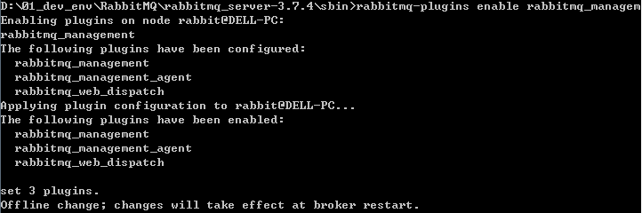

然后重新启动RabbitMQ 服务，打开浏览器并访问：<http://localhost:15672/>，并使用默认用户guest登录，密码也为guest，即可进入管理界面

4.Spring Boot整合

1.修改pom.xml，增加依赖支持

<dependency>

<groupId>org.springframework.boot</groupId>

<artifactId>spring-boot-starter-amqp</artifactId>

</dependency>

2.新增管理用户并设置权限

1.Add a user

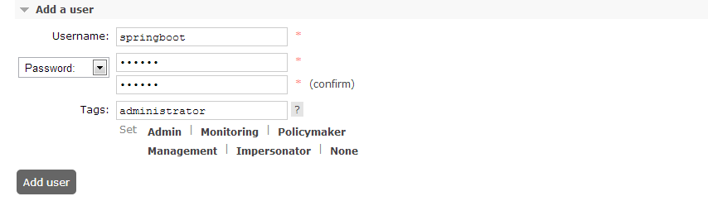

username:springboot

password:123456

2.切换到springboot用户登陆，在All users中，点击Name为springboot， 进入权限设置页面

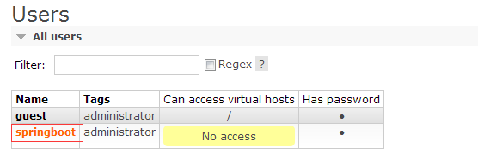

3.在权限设置页面，进入Permissions页面，点击“Set permission"

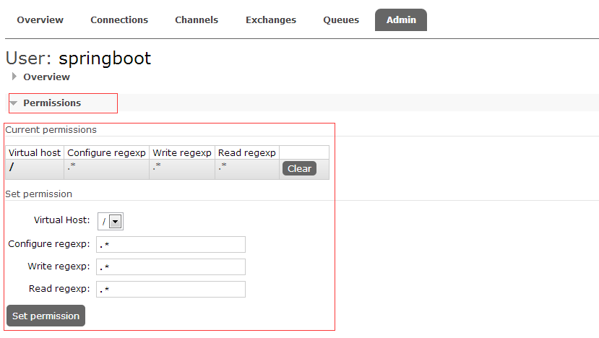

3.rabbit mq连接配置

## rabbitmq config

spring.rabbitmq.host=localhost

spring.rabbitmq.port=5672

spring.rabbitmq.username=springboot

spring.rabbitmq.password=123456

4.创建Rabbit配置类

配置类主要用来配置队列、交换器、路由等高级信息

**import** org.springframework.amqp.core.Queue;

**import** org.springframework.context.annotation.Bean;

**import** org.springframework.context.annotation.Configuration;

@Configuration

**public** **class** RabbitConfig {

@Bean

**public** Queue firstQueue() {

// 创建一个队列，名称为：first

**return** **new** Queue("first");

}

}

5.创建消息产生者类

@Component

**public** **class** Sender {

@Autowired

**private** AmqpTemplate rabbitTemplate;

**public** **void** send() {

rabbitTemplate.convertAndSend("first", "test rabbitmq message !!!");

}

}

说明：通过注入AmqpTemplate接口的实例来实现消息的发送，AmqpTemplate接口定义了一套针对AMQP协议的基础操作

6.创建消息消费者

@Component

@RabbitListener(queues = "first")

**public** **class** Receiver {

@RabbitHandler

**public** **void** process(String msg) {

System.***out***.println("receive msg : " + msg);

}

}

说明：

@RabbitListener注解：定义该类需要监听的队列

@RabbitHandler注解：指定对消息的处理

6.创建测试类

@RunWith(SpringJUnit4ClassRunner.**class**)

@SpringBootTest(classes = SpringBootMain.**class**)

**public** **class** RabbitmqTest {

@Autowired

**private** Sender sender;

@Test

**public** **void** testRabbitmq() **throws** Exception {

sender.send();

}

}

7.启动主程序：SpringBootMain

控制台如果出现以下信息，则说明rabbitmq连接成功

Created new connection: rabbitConnectionFactory#29102d45:0/SimpleConnection@1dcfb5ba [delegate=amqp://springboot@127.0.0.1:5672/, localPort= 55088]

8.运行Junit测试类

控制台输出：

receive msg : test rabbitmq message !!!

集成Rabbit MQ完毕!

Spring boot 日志

Java 有很多日志系统，例如，Java Util Logging, Log4J, Log4J2, Logback 等。Spring Boot 也提供了不同的选项，比如日志框架可以用 logback 或 log4j ，log4j2等。

默认的日志框架 logback

springboot自带log日志功能 使用的是**slf4j**(Simple Logging Facade For [Java](http://lib.csdn.net/base/javase))，它是一个针对于各类Java日志框架的统一Facade抽象

日志实现默认使用的logback

Logback是log4j框架的作者开发的新一代日志框架，它效率更高、能够适应诸多的运行环境，同时天然支持SLF4J。这是默认支持logback的原因

例如，在spring-boot-starter 依赖中，添加了 spring-boot-starter-logging依赖

<dependency>

<groupId>org.springframework.boot</groupId>

<artifactId>spring-boot-starter-logging</artifactId>

</dependency>

那么， Spring Boot 应用将自动使用 logback 作为应用日志框架， Spring Boot 启动的时候，由 org.springframework.boot.logging.Logging.LoggingApplicationListener 根据情况初始化并使用。

值得注意的是，默认情况下，Spring Boot 使用 logback 作为应用日志框架。因为 spring-boot-starter 其中包含了 spring-boot-starter-logging，该依赖就是 使用Spring Boot 默认的日志框架 logback

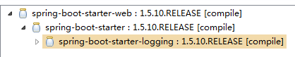

【程序中使用】：

import org.slf4j.Logger;

import org.slf4j.LoggerFactory;

private final Logger logger = LoggerFactory.getLogger(SampleController.class);

日志级别

默认情况下，Spring Boot 配置的是INFO 日志级别，也就是会输出INFO级别以上的日志（ ERROR, WARN, INFO ）。如果需要 Debug 级别的日志。在 src/main/resources/application.properties 中配置。

debug=true

此外，配置 logging.level.* 来具体输出哪些包的日志级别。

例如

logging.level.root=INFO

logging.level.org.springframework.web=DEBUG

logging.level.com.example.boot.controller=DEBUG

日志文件

默认情况下， Spring Boot 日志只会输出到控制台，并不会写入到日志文件，因此，对于正式环境的应用，我们需要通过在 application.properites 文件中配置 logging.file 文件名称和 logging.path 文件路径，将日志输出到日志文件中。

logging.path = /var/tmp

logging.file = xxx.log

logging.level.root = info

如果只配置 logging.path，在 /var/tmp文件夹生成一个日志文件为 spring.log。如果只配置 logging.file，会在项目的当前路径下生成一个 xxx.log 日志文件。

值得注意的是，日志文件会在 10MB 大小的时候被截断，产生新的日志文件。

常用的日志框架 log4j

如果，我们希望使用 log4j 或者 log4j2，我们可以采用类似的方式将它们对应的依赖模块加到 Maven 依赖中。

集成log4j2

在spring-boot-dependencies POMs中搜索**spring-boot-starter-log4j2**

发现Spring boot父Pom中自己提供了这个依赖，于是我们加入如下jar依赖：

<!-- log4j2 -->

<dependency>

<groupId>org.springframework.boot</groupId>

<artifactId>spring-boot-starter</artifactId>

<exclusions>

<exclusion>

<groupId>org.springframework.boot</groupId>

<artifactId>spring-boot-starter-logging</artifactId>

</exclusion>

</exclusions>

</dependency>

<dependency>

<groupId>org.springframework.boot</groupId>

<artifactId>spring-boot-starter-log4j2</artifactId>

</dependency>

日志使用跟上面logback一样。

集成log4j

在spring-boot-dependencies POMs中搜索**spring-boot-starter-log4j**

发现Spring boot的父Poms中自己**并没有提供**了这个依赖， 我们在<http://mvnrepository.com>

中央仓库中查找**spring-boot-starter-log4j**

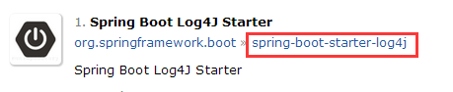

1.加入pom依赖

<!-- log4j start -->

<dependency>

<groupId>org.springframework.boot</groupId>

<artifactId>spring-boot-starter</artifactId>

<exclusions>

<exclusion>

<groupId>org.springframework.boot</groupId>

<artifactId>spring-boot-starter-logging</artifactId>

</exclusion>

</exclusions>

</dependency>

<dependency>

<groupId>org.springframework.boot</groupId>

<artifactId>spring-boot-starter-log4j</artifactId>

<version>1.3.8.RELEASE</version>

</dependency>

<!-- log4j end -->

1. classpath下增加log4j.properties

log4j.rootCategory=INFO, stdout, file, errorfile

log4j.category.com.example.boot=INFO, myFile

log4j.logger.error=errorfile

# 控制台输出

log4j.appender.stdout=org.apache.log4j.ConsoleAppender

log4j.appender.stdout.layout=org.apache.log4j.PatternLayout

log4j.appender.stdout.layout.ConversionPattern=%d{yyyy-MM-dd HH:mm:ss,SSS} %5p %c**{1}**:%L - %m%n

# root日志输出

log4j.appender.file=org.apache.log4j.DailyRollingFileAppender

log4j.appender.file.file=logs/all.log

log4j.appender.file.DatePattern='.'yyyy-MM-dd

log4j.appender.file.layout=org.apache.log4j.PatternLayout

log4j.appender.file.layout.ConversionPattern=%d{yyyy-MM-dd HH:mm:ss,SSS} %5p %c**{1}**:%L - %m%n

# error日志输出

log4j.appender.errorfile=org.apache.log4j.DailyRollingFileAppender

log4j.appender.errorfile.file=logs/error.log

log4j.appender.errorfile.DatePattern='.'yyyy-MM-dd

log4j.appender.errorfile.Threshold = ERROR

log4j.appender.errorfile.layout=org.apache.log4j.PatternLayout

log4j.appender.errorfile.layout.ConversionPattern=%d{yyyy-MM-dd HH:mm:ss,SSS} %5p %c**{1}**:%L - %m%n

# com.example.boot下的日志输出

log4j.appender.myFile=org.apache.log4j.DailyRollingFileAppender

log4j.appender.myFile.file=logs/my.log

log4j.appender.myFile.DatePattern='.'yyyy-MM-dd

log4j.appender.myFile.layout=org.apache.log4j.PatternLayout

log4j.appender.myFile.layout.ConversionPattern=%d{yyyy-MM-dd HH:mm:ss,SSS} %5p %c**{1}**:%L ---- %m%n

3.代码中使用log4j

import org.apache.log4j.Logger;

private final Logger logger = Logger.getLogger(xxx.class);

自定义视图映射

在项目开发过程中，经常会涉及页面跳转问题，而且这个页面跳转没有任何业务逻辑过程，只是单纯的路由过程 ( 例如：点击一个按钮跳转到一个页面 )

正常的写法是这样的：

@RequestMapping("/testmvc")

**public** String view(){

**return** "abc";

}

现在只需要这样统一写，**此类必须在启动类所在包或者子包中**：

@Configuration

**public** **class** WebMvcConfig **extends** WebMvcConfigurerAdapter{

@Override

**public** **void** addViewControllers(ViewControllerRegistry registry) {

registry.addViewController("/testmvc").setViewName("/abc");

}

}

页面：abc.flt 或者 abc.html

<html>

<body>

    hello

</body>

</html>

访问[http://localhost:8081/testmvc 即可访问到这个abc.flt文件](http://localhost:8081/testmvc)

自定义Starter

在我们学习SpringBoot时都已经了解到starter是SpringBoot的核心组成部分，SpringBoot为我们提供了尽可能完善的封装，提供了一系列的自动化配置的starter插件，我们在使用spring-boot-starter-web时只需要在pom.xml配置文件内添加依赖就可以了，我们之前传统方式则是需要添加很多相关SpringMVC配置文件。而spring-boot-starter-web为我们提供了几乎所有的默认配置，很好的降低了使用框架时的复杂度。

因此在使用xx.starter时你就不用考虑该怎么配置，即便是有一些必要的配置在application.properties配置文件内对应配置就可以了，那好，为什么我在application.properties配置对应属性后xx.starter就可以获取到并作出处理呢？下面我们带着这个疑问来编写我们自定义的starter让我们深入了解SpringBoot

创建自己的starter项目

创建普通maven项目，修改pom.xml,增加自动配置依赖

    <dependency>

        <groupId>org.springframework.boot</groupId>

        <artifactId>spring-boot-autoconfigure</artifactId>

        <version>1.5.10.RELEASE</version>

    </dependency>

我们这个starter并不做其他复杂逻辑的编写，所以这里的依赖只是添加了spring-boot-autoconfigure，实战开发时可以添加任意依赖到项目中。

配置映射参数实体

starter是如何读取application.properties或者application.yml配置文件内需要的配置参数的呢？那么接下来我们就看看如何可以获取自定义的配置信息。

SpringBoot在处理这种事情上早就已经考虑到了，所以提供了一个注解@ConfigurationProperties，该注解可以完成将application.properties配置文件内的有规则的配置参数映射到实体内的field内，不过需要提供setter方法，自定义配置参数实体代码如下所示：

@ConfigurationProperties(prefix = "hello")

**public** **class** HelloProperties{

**private** String msg = "test";

**public** String getMsg() {

**return** msg;

}

**public** **void** setMsg(String msg) {

**this**.msg = msg;

}

}

在上面代码中，@ConfigurationProperties注解内我们使用到了属性preffix，该属性配置了读取参数的前缀，根据上面的实体属性对应配置文件内的配置则是hello.msg，当然我们提供了默认值，配置文件内不进行配置时则是使用默认值

编写自定义业务

我们为自定义starter提供一个Service，并且提供一个名为sayHello的方法用于返回我们配置的msg内容。代码如下所示：

**public** **class** HelloService{

**private** String msg;

**public** String sayHello(){

**return** msg;

}

**public** **void** setMsg(String msg) {

**this**.msg = msg;

}

}

我们Service内的代码比较简单，根据属性参数进行返回格式化后的字符串。

接下来我们开始编写自动配置，这一块是starter的核心部分，配置该部分后在启动项目时才会自动加载配置，当然其中有很多细节性质的配置

实现自动化配置

自动化配置其实只是提供实体bean的验证以及初始化，我们先来看看代码：

@Configuration//开启配置

@EnableConfigurationProperties(HelloProperties.**class**)//开启使用映射实体对象

@ConditionalOnClass(HelloService.**class**)//存在HelloService时初始化该配置类

@ConditionalOnProperty//存在对应配置信息时初始化该配置类

(

prefix = "hello",//存在配置前缀hello

value = "enabled",//开启

matchIfMissing = **true**//缺失检查

)

**public** **class** HelloAutoConfiguration{

//application.properties配置文件映射前缀实体对象

@Autowired

**private** HelloProperties helloProperties;

/**

* 根据条件判断不存在HelloService时初始化新bean到SpringIoc

* **@return**

*/

@Bean//创建HelloService实体bean

@ConditionalOnMissingBean(HelloService.**class**)//缺失HelloService实体bean时，初始化HelloService并添加到SpringIoc

**public** HelloService helloService(){

System.***out***.println(">>>The HelloService Not Found，Execute Create New Bean.");

HelloService helloService = **new** HelloService();

helloService.setMsg(helloProperties.getMsg());//设置消息内容

**return** helloService;

}

}

自动化配置代码中有很多我们之前没有用到的注解配置，我们从上开始讲解

@Configuration：这个配置就不用多做解释了，我们一直在使用

@EnableConfigurationProperties：这是一个开启使用配置参数的注解，value值就是我们配置实体参数映射的ClassType，将配置实体作为配置来源。

SpringBoot内置条件注解

有关@ConditionalOnXxx相关的注解这里要系统的说下，因为这个是我们配置的关键，根据名称我们可以理解为具有Xxx条件，当然它实际的意义也是如此，条件注解是一个系列，下面我们详细做出解释

@ConditionalOnBean：当SpringIoc容器内存在指定Bean的条件

@ConditionalOnClass：当SpringIoc容器内存在指定Class的条件

@ConditionalOnExpression：基于SpEL表达式作为判断条件

@ConditionalOnJava：基于JVM版本作为判断条件

@ConditionalOnJndi：在JNDI存在时查找指定的位置

@ConditionalOnMissingBean：当SpringIoc容器内不存在指定Bean的条件

@ConditionalOnMissingClass：当SpringIoc容器内不存在指定Class的条件

@ConditionalOnNotWebApplication：当前项目不是Web项目的条件

@ConditionalOnProperty：指定的属性是否有指定的值

@ConditionalOnResource：类路径是否有指定的值

@ConditionalOnSingleCandidate：当指定Bean在SpringIoc容器内只有一个，或者虽然有多个但是指定首选的Bean

@ConditionalOnWebApplication：当前项目是Web项目的条件

以上注解都是元注解@Conditional演变而来的，根据不用的条件对应创建以上的具体条件注解。

到目前为止我们还没有完成自动化配置starter，我们需要了解SpringBoot运作原理后才可以完成后续编码。

Starter自动化运作原理

在注解@SpringBootApplication上存在一个开启自动化配置的注解@EnableAutoConfiguration来完成自动化配置，注解源码如下所示：

@AutoConfigurationPackage

@Import({EnableAutoConfigurationImportSelector.**class**})

**public** **@interface** EnableAutoConfiguration {

String ***ENABLED_OVERRIDE_PROPERTY*** = "spring.boot.enableautoconfiguration";

Class<?>[] exclude() **default** {};

String[] excludeName() **default** {};

}

在@EnableAutoConfiguration注解内使用到了@import注解来完成导入配置的功能，而EnableAutoConfigurationImportSelector内部则是使用了SpringFactoriesLoader.loadFactoryNames方法进行扫描具有META-INF/spring.factories文件的jar包。我们可以先来看下spring-boot-autoconfigure包内的spring.factories文件内容，如下所示：

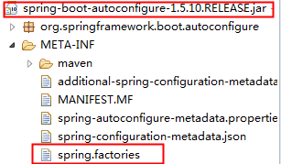

可以看到配置的结构形式是Key=>Value形式，多个Value时使用,隔开，那我们在自定义starter内也可以使用这种形式来完成，我们的目的是为了完成自动化配置，所以我们这里Key则是需要使用org.springframework.boot.autoconfigure.EnableAutoConfiguration

自定义spring.factories

我们在src/main/resource目录下创建**META-INF**目录，并在目录内添加文件**spring.factories**，具体内容如下所示：

#配置自定义Starter的自动化配置

org.springframework.boot.autoconfigure.EnableAutoConfiguration=com.example.HelloAutoConfiguration

都目前为止我们的自定义starter已经配置完成，下面我们需要新建一个SpringBoot项目来测试我们的自动化配置是否已经生效。

创建SpringBoot测试项目

创建spring boot项目，在pom文件中增加自定义的starter依赖

<dependency>

  <groupId>com.example</groupId>

  <artifactId>spring-boot-starter-hello</artifactId>

  <version>0.0.1-SNAPSHOT</version>

</dependency>

controller引入自定义starter中的service调用业务：

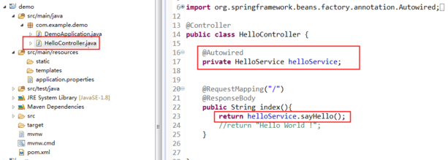

运行测试

在运行项目之前，我们打开application.properties配置文件开启debug模式，查看自动化配置的输出日志，配置内容如下所示：

#显示debug日志信息

debug=true

接下来我们启动项目，在控制台查找是否存在我们的HelloAutoConfiguration日志输出

在控制台可以看到我们的自定义starter的自动化配置已经生效了，并且根据@ConditionalOnMissingBean(HelloService.class)做出了条件注入HelloService实体bean到SpringIoc容器内

我们的配置生效了，到目前为止我相信大家已经明白了我们application.properties配置文件为什么可以作为统一配置入口，为什么配置后可以被对应starter所使用